Anexă la Anunțul de participare

CERINȚE TEHNICE
1. Generalităţi:
1.1 Complexul tehnico-aplicativ de înregistrare audio şi video (în continuare - complex) este destinat pentru înregistrarea în regim on-line a imaginilor video şi audio în procesul susţinerii probelor practice a examenelor pentru obţinerea permisului de conducere, precum şi stocării şi păstrării informaţiei obţinute. Complexul trebuie să includă tot echipamentul şi software-ul necesar pentru executarea sarcinilor prescrise.
1.2 Complexul trebuie să asigure înregistrarea audio şi video a probelor practice a examenelor, păstrarea datelor obţinute şi accesul la informaţia respectivă.
1.3 Sistemul de stocare a datelor video trebuie să asigure:
a) posibilitatea monitorizării în regim on-line a procesului de susţinere a examenelor, atît pentru proba practică, prin oferirea accesului unei persoane abilitate;
b) înregistrarea informaţiei video şi audio în procesul de susţinere a examenului;
c) completarea arhivei cu informaţia despre examenele susţinute, pentru proba practică, în conformitate cu orarul desfăşurării examenelor;
d) posibilitatea transmiterii informaţiei pentru pastrare la nivelul central.
1.4 Scopul creării complexului este:
a) asigurarea preluării, păstrării şi prelucrării operative a informaţiei privind susţinerea examenelor şi oferirea datelor video necesare;
b) asigurarea unui control obiectiv asupra procesului de examinare, pentru prevenirea încălcărilor şi abuzurilor în procesul de susţinere a probei practice
2. Descrierea complexului
2.1 Componentele complexului
Complexul este constituit din următoarele componente de bază:
a) complexul tehnico-aplicativ de înregistrare audio şi video a informaţiei în procesul de susţinere a probei practice. Echipament mobil;
b) complexul tehnico-aplicativ de prelucrare şi păstrare a informaţiei. Serverele pentru acordarea accesului, serverele de stocare, alte servere. Echipament pentru asigurarea transmiterii informaţiei.
2.2 Cerinţe privind funcţionalitatea complexului
2.2.1 Complexul tehnico-aplicativ de înregistrare audio şi video a informaţiei în procesul de susţinere a probei practice. Echipament mobil
Complexul tehnico-aplicativ de înregistrare audio şi video a informaţiei în procesul de susţinere a probei practice trebuie să asigure:
a) înregistrarea audio-video a procesului de susţinere a probei practice;
b) interacţiunea cu videocamerele digitale în regim multicanal, cu posibilitatea conectării de la 4 pînă la 8 camere simultan, în dependenţă de modelul autovehiculului;
c) captarea imaginii video din următoarele zone de supraveghere:
1) imaginea frontală a carosabilului;
2) dispozitivele de măsurat şi control (indicatorul de viteză, taximetrul);
3) salonul autovehiculului;
4) imaginea din spate a carosabilului;
5) imaginea a scaunelor din față;
6) imaginea a pedalelor;
7) imaginea din spate a remorcii în dependenţă de modelul autovehiculului;
d) înregistrarea sonoră din salonul automobilului;
e) transmiterea video şi audio on-line la nivelul central a procesului de susţinere a probei practice (pentru asigurarea monitorizării la distanţă a procesului de susţinere a examenelor);
f) disponibilitatea sistemelor integrate de gestionare a înregistrărilor conform criteriilor: intervalul de timp, ora, data, inclusiv şi gestionarea procesului de înregistrare conform graficului;
h) păstrarea locală a înregistrărilor audio şi video minimum 21 zile, maximum 1 (una) lună pe mediul de stocare non-volatile;
i) accesul autorizat distanţat la datele audio şi video, inclusiv la datele de monitorizare a funcţionării sistemului cu utilizarea reţelei locale;
j) protecţia datelor audio şi video contra accesului neautorizat, redactării sau eliminării acestora. Protecţia fizică a dispozitivelor de memorare a datelor contra accesului neautorizat;
k) administrarea, gestionarea înregistrărilor locale, gestionarea stocării locale, sincronizarea cu sistemul centralizat de gestionare a drepturilor utilizatorilor;
l) logarea proceselor de înregistrare a datelor audio şi video, accesului la date, transmiterii datelor la nivelul central. Acces autorizat la datele de logare a colaboratorilor subdiviziunilor respective ale întreprinderii;
m) căutarea imaginii audio şi video înregistrate conform diferitor criterii cum ar fi: data, ora, eveniment posibil, etc., incluzînd posibilitatea căutării datelor conform criteriilor multiple (căutare interactivă);
n) selectarea imaginilor audio şi video conform criteriilor stabilite, descărcarea acestora în formatul avi, mp4, etc.;
o) marcarea informaţiei finale, care conţine date personale, în conformitate cu legea privind protecţia datelor cu caracter personal;
p) posibilitatea utilizării şi aplicării proceselor inteligente de analizare video;
q) existenţa sistemului GPS de monitorizare a rutei autovehiculului, cu includerea obligatorie în raport a parametrilor cum ar fi viteza, coordonatele rutei, distanţa parcursă, etc.;
r) controlul şi afişarea coordonatelor GPS ale autovehiculelor în timp real;
s) monitorizarea video şi audio on-line a autovehiculului prin intermediul reţelei GSM de transmitere a datelor;
t) transmiterea informaţiei la nivelul central în dependenţă de tipul autovehiculului şi graficul de susţinere a examenului;
v) notificarea despre disfuncţionalităţile sistemului sau despe depistarea devierilor/abaterilor în zonele de supraveghere și anume:
- Pierderea DVR- lui;
- Pierderea camerei IP;
- Pierderea semnalului video sau audio;
- Pierderea înregistrărilor a datelor video și audio;
- Defectarea Hard-Disk-lui;
- Erori de rețea;
- Erori în baza de date a serverului;
- Pierderea înregistrărilor datelor GPS.
w) transmiterea automatizată la nivelul central a notificărilor privind cazurile de erori depistate sau defecţiuni ale elementelor echipamentului, inclusiv ale dispozitivului de stocare extern;
x) protecţia contra accesului neautorizat la fişierele de înregistrare a informaţiei. Protecţia contra eliminării sau corectării neautorizate a datelor;
y) crearea şi păstrarea registrului (protocolului) privind funcţionarea sistemului;
z) mecanismul de protecţie şi identificare uniformă privind modificarea înregistrărilor audio/video, inclusiv cu aplicarea certificatelor cheilor publice pentru semnătura electronică.
2.2.2 Complexul tehnico-aplicativ de prelucrare şi păstrare a informaţiei. Servere pentru acordarea accesului, servere de stocare, alte servere. Echipament pentru asigurarea transmiterii informaţiei
Complexul tehnico-aplicativ de prelucrare şi păstrare a informaţiei la nivelul central trebuie să asigure:
a) primirea şi stocarea automatizată a informaţiei audio şi video, preluată de la echipamentul de înregistrare a proceselor de susţinere a probelor practice a examenului pentru obţinerea permisului de conducere. Termenul de păstrare a informaţiei minimum 6 luni;
b) preluarea şi stocarea automatizată în baza de date (BD) a rapoartelor despre parametrii GPS de localizare a autovehiculului, cu aplicarea produselor de program instalate. Crearea BD a coordonatelor GPS pe serverele de păstrare a complexului;
c) stocarea în BD a tuturor datelor audio şi video, precum şi a datelor GPS, într-un mod strict structurat, care va permite interogarea datelor conform indicilor – codul numărul de înmatriculare a autovehiculului, numărul videocamerei ce a captat imaginea, data şi intervalul de timp al filmării, distanţa, viteza de deplasare. Sunt posibili şi alţi parametri suplimentari;
d) accesul la informaţia înregistrată prin delimitarea drepturilor de utilizator. În dependenţă de rolul utilizatorului, să acorde acces la vizualizarea informaţiei, copierea, efectuarea exportului în alte formate. Posibilitatea sincronizării listei utilizatorilor sistemului prin intermediul protocolului LDAP (engl. Lightweight Directory Access Protocol) pentru acces la resursele informaţionale ale întreprinderii;
e) mecanismele de gestionare a utilizatorilor. Crearea utilizatorilor, atribuirea rolurilor etc.;
f) logarea acţiunilor utilizatorilor cu completarea obligatorie a registrelor de audit ale acţiunilor utilizatorilor. Acces autorizat la datele de logare a colaboratorilor subdiviziunilor respective ale întreprinderii;
g) transmiterea informaţiei de la echipamentul staţionar şi mobil al sistemului, cu înregistrarea obligatorie în registrul proceselor de transmitere;
h) acces la informaţia stocată cu asigurarea posibilităţii de vizualizare şi descărcare prin intermediul tehnologiei web based „Thin client”;
i) mecanismul cu setare manuală de distribuire prin poşta electronică a rapoartelor privind funcţionarea sistemului;
j) exportul, descărcarea informaţiei audio şi video în formate standard, precum avi, mpg4, etc. Disponibilitatea mecanismului de „camuflare”, ascundere (bluering) a obiectelor. De exemplu, a numerelor de înmatriculare a autovehiculelor, a feţelor persoanelor, vocilor, etc. în procesul exportului de date, pentru prezentarea lor unei persoane terţe, în caz de necesitate;
k) marcarea informaţiei de ieşire, care conţine date personale în conformitate cu legea privind protecţia datelor cu caracter personal;
l) descărcarea informaţiei de la nivelul local la cel central, prin intermediul canalelor securizate de legătură, atît de la echipamentul staţionar, cît şi de la cel mobil. Descărcarea informaţiei de la echipamentul staţionar utilizînd canalele securizate de legătură Ethernet, descărcarea informaţiei de la echipamentul mobil utilizînd reţelele securizate WiFi.
2.3 Cerinţe faţă de arhivă şi lucrul cu arhiva înregistrărilor monitorizărilor video şi coordonatelor GPS
2.3.1 Capacitatea de stocare a arhivei
Perioada de timp destinată pentru păstrarea datelor trebuie să constituie minimum 6 luni.
2.3.2 Securitatea datelor
Trebuie să fie asigurată:
a) excluderea accesului neautorizat la arhivă, atît fizic (datorită amplasării, controlului accesului), cît şi informaţional (autorizarea utilizatorilor);
b) delimitarea drepturilor de acces, înregistrarea în registru a acţiunilor cu datele din arhivă a utilizatorilor autorizaţi. Acces autorizat la registrul acţiunilor utilizatorilor cu arhiva colaboratorilor subdiviziunilor respective ale întreprinderii;
c) copia de siguranţă/dublarea înregistrărilor din arhivă;
d) autenticitatea înregistrărilor (protecţia înregistrărilor contra falsificării). Posibilitatea aplicării semnăturii electronice.
2.3.3 Sistemul de sincronizare a timpului
Este necesar de a utiliza sistemul de sincronizare a timpului a reţelei locale de monitorizare video (necesitatea setării NTP/SNTP a serverului din sistemul de monitorizare video).
2.3.4 Căutarea şi vizualizarea datelor
Este necesară opţiunea căutării inteligente în arhivă.
2.3.5 Comoditatea lucrului cu arhiva
Este necesar de asigurat viteză înaltă de rulare, vizualizarea în regimul „cadru cu cadru”, vizualizarea în regim multi-mode (vizualizarea simultană a cadrelor de la cîteva camere - moment în care este esenţială sincronizarea în timp), căutarea după ora şi data înregistrării, afişarea convenabilă a orei şi datei pe înregistrarea în sine şi în cazul extragerii/exportului imaginilor „stop cadru”. Crearea rapoartelor privind deplasarea autovehiculului în baza sistemului de monitorizare GPS.
2.4 Mijloacele tehnico-aplicative ale сomplexului
Conform destinaţiei, sistemul de stocare, păstrare şi afişare a informaţiei video trebuie să conţină:
a) echipament pentru captarea şi transmiterea imaginii video;
b) echipament pentru preluarea şi prelucrarea informaţiei video;
c) aplicaţii software pentru vizualizarea imaginii video;
d) echipament pentru monitorizare prin GPS;
e) echipament de reţea TCP/IP şi GSM pentru transmiterea informaţiei în timp real, transmisiunea audio şi video on-line;
f) echipament de reţea TCP/IP şi Wi-Fi pentru copierea la nivelul central a datelor video de la complexul staţionar şi mobil;
g) echipament şi aplicaţii software de păstrare a informaţiei video.
2.5 Cerinţe generale faţă de echipament
Cerinţele generale faţă de echipament sunt:
a) toate mijloacele tehnice trebuie să fie certificate cu perioada de garanţie de minimum 24 luni, în conformitate cu cerinţele producătorului;
b) mijloacele tehnice şi software-ul trebuie să fie asigurate cu pachet de instalare, instrucţiune de instalare şi instrucţiune de exploatare;
c) livrarea mijloacelor tehnice se admite doar dacă caracteristicile tehnice corespund celor solicitate sau sunt superioare acestora;
d) echipamentul de navigare şi monitorizare GPS trebuie să asigure transmiterea semnalului privind coordonatele localizării autovehiculului în sistemul GPS, viteza de deplasare şi să aibă posibilitatea de integrare a coordonatelor la harta de teren. Este admisibilă utilizarea hărţilor open source, de exemplu a companiei Google.
2.6 Echipament de navigare
Echipamentul de navigare trebuie să asigure:
a) monitorizarea deplasării autovehiculului, coordonatelor localizării în sistemul GPS, viteza, distanţa parcursă etc.;
b) transmiterea la nivelul central a informaţiei despre deplasarea autovehiculelor, preluate de senzorii GPS, dispozitive independente de sistemul de înregistrare audio şi video;
c) stocarea şi acumularea la nivelul central al complexului a informaţiei despre parametrii deplasării autovehiculului, utilizînd sistemul de monitorizare GPS.
3. Cerinţe privind structura complexului
3.1 Structura complexului trebuie să asigure:
a) interschimbabilitatea componentelor similare cît şi corespunderea criteriului „repairability”;
b) luarea în consideraţie a particularităţilor locului de asamblare/montare a complexului (inclusiv a echipamentului mobil) în scopul:
1) excluderii accesului liber la purtătorul de informaţie;
2) excluderii accesului liber la interfeţele de alimentare şi transmitere a informaţiei;
3) excluderii posibilităţii de modificare neautorizată a configurării structurale de amplasare a echipamentului;
4) înlesnirii deservirii tehnice şi exploatării;
5) înlesnirii accesului la toate elementele, nodurile şi modulele, ce necesită reglare sau înlocuire în procesul exploatării.
3.2 Materialele structurale, electroizolante, de protecţie şi alte accesorii ale complexului trebuie să asigure:
1) rezistenţa mecanică;
2) fiabilitatea necesară;
3) funcţionarea sigură în condiţii de exploatare prestabilite cît şi în condiţii de temperatură şi umiditate ridicată a aerului.
4. Cerinţe privind alimentarea cu energie electrică
Cerinţele privind alimentarea cu energie electrică sunt:
a) alimentarea cu energie electrică a echipamentului mobil al complexului trebuie să fie realizată de la reţeaua de alimentare cu energie electrică de la bordul autovehiculului. Trebuie să fie luate în consideraţie particularităţile reţelei de alimentare cu energie electrică a diferitor autovehicule;
5. Cerinţe de fiabilitate
Pentru asigurarea fiabilităţii complexului, este necesar de asigurat îndeplinirea următoarelor cerinţe:
a) mijloacele tehnice şi software-ul complexului trebuie să fie proiectate şi realizate pentru asigurarea funcţionării complexului pe un termen de minimum 5 ani din momentul lansării în exploatare;
b) fiabilitatea elementelor complexului trebuie să asigure realizarea garantată a funcţionalităţii sistemului în întregime;
c) în cazul imposibilităţii executării funcţionalităţii complexului sau a componentelor sale, trebuie să fie asigurată logarea motivelor şi avertizarea administratorului sistemului.
6. Cerinţe privind scalabilitatea complexului
Structura complexului, mijloacele tehnice şi software-ul trebuie să permită extinderea numărului de clase de examinare echipate, de echipament staţionar, de autovehicule, de echipament mobil, fără implicarea unor cheltuieli esenţiale – maximum creşterea capacităţii de stocare a nivelului central şi procurarea numărului necesar de licenţe pentru software.
7. Cerinţe privind compatibilitatea
Pentru asigurarea compatibilităţii complexului este necesar de asigurat îndeplinirea următoarelor cerinţe:
a) echipamentul şi software-ul aplicat la funcţionarea complexului trebuie să corespundă cerinţelor standardelor în vigoare în domeniul programării, transmiterii, stocării şi prelucrării datelor;
b) echipamentul mobil de înregistrare audio şi video şi monitorizare GPS, destinat instalării în autovehicule, trebuie să corespundă cerinţelor standardelor în vigoare privind instalarea echipamentului electric şi alimentarea cu energie electrică a echipamentului instalat în autovehicule, în dependenţă de categoria autovehiculului.
8. Cerinţe privind securitatea informaţională
8.1 La crearea complexului se vor lua în calcul următoarele tipuri de ameninţări de securitate:
a) сonfidenţialitatea (accesul neautorizat);
b) integritatea (denaturarea accidentală sau intenţionată a informaţiei);
c) autenticitatea (substituirea datelor);
d) accesibilitatea.
8.2 Mijloacele de protecţie a informaţiei a complexului trebuie să asigure protecţia contra tuturor tipurilor de ameninţări de securitate;
a) datele de configurare ale complexului;
b) registrul evenimentelor;
c) arhiva datelor audio şi video;
d) sistemul de delimitare a accesului la posibilităţile funcţionale ale complexului.
8.3 Pentru complex sunt stabilite următoarele cerinţe de securitate informaţională:
a) accesul la exploatarea şi la datele complexului necesită autorizare;
b) trebuie să fie prevăzute următoarele nivele de acces a utilizatorilor la funcţiile complexului sau subsistemele sale:
1) administrator – are acces la funcţiile ce influenţează funcţionalitatea sistemului, modifică configurarea sistemului, la funcţiile de creare şi eliminare a utilizatorilor, de redactare a rolurilor de acces ale utilizatorilor sistemului, fără dreptul de redactare a informaţiei în sistem;
2) utilizator privilegiat – are dreptul de redactare a informaţiei în sistem, descărcarea informaţiei din sistem, fără drept de redactare a setărilor sistemului şi redactare a rolurilor utilizatorilor în sistem;
3) utilizator – are dreptul de executare a rolului prevăzut penru el în sistem;
c) accesul la funcţiile solicitate trebuie să fie restricţionat prin intermediul unei chei de acces, parole, cod sau alte mijloace analogice sau dispozitive de restricţionare a accesului;
d) se exclude păstrarea parolelor utilizatorilor în formă de text deschis;
e) la modificarea parolei utilizatorului, sistemul va solicita permanent numele utilizatorului, parola veche, parola nouă, precum şi va efectua evaluarea identităţii;
f) numărul de simboluri în parolă trebuie să fie de minimum opt;
g) la introducerea parolei în sistem, simbolurile introduse nu se vor vizualiza pe mijloacele de afişare a informaţiei. Parola introdusă va fi protejată de vizualizare prin intermediul mijloacelor sistemelor operaţionale;
h) de prevăzut aplicarea măsurilor de prevenire a vizualizării neautorizate a informaţiei securizate şi altor date fără permisiune (precum codarea sau cifrarea);
i) de prevăzut aplicarea măsurilor de protecţie a confidenţialităţii datelor copiate şi exportate, precum şi confirmare a autenticităţii acestora.
j) de prevăzut mecanismul de înregistrare a acţiunilor administratorilor, utilizatorilor privilegiaţi şi utilizatorilor sistemului cu afişarea rapoartelor conform parametrilor ce urmează:
1) data, ora operaţiunii;
2) identificator (login);
3) numele, prenumele;
4) denumirea subdiviziunii;
5) adresa IP;
6) operaţiunea;
7) identificatorul resursei (fişierului, documentului);
8) denumirea resursei (dacă există);

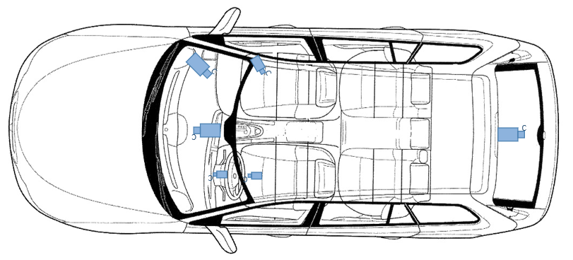

Schema amplasării camerelor video în autovehiculele speciale de examinare



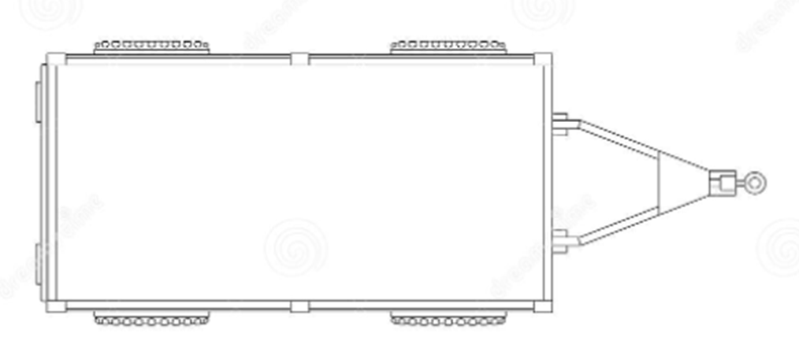

- Camera video

Complexul tehnico-aplicativ de înregistrare audio şi video a procesului de susținere a probei practice. Echipament pentru autovehicul.

Complexul de înregistrare audio și video a procesului de susținere a probei practice constă din următoare utilaje și componente:
- Mobile Video Recorder (MVR) cu stocare locală și sistem GPS de poziționare.
- 6 Camere IP 2mpx instalate în salon în conformitate cu Anexa nr. 2 cu următoarele unghiuri de vedere: unghiul faţă, salon, panou de bord, spate, pedale, scaunele din fața.

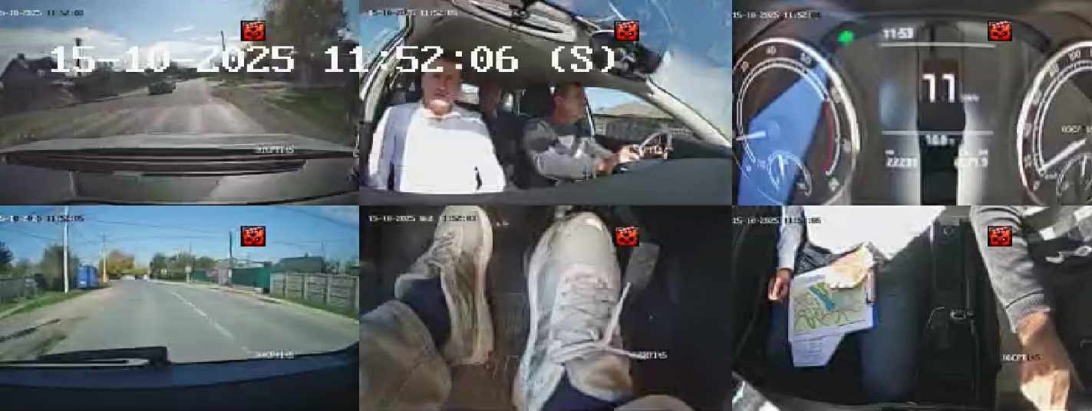

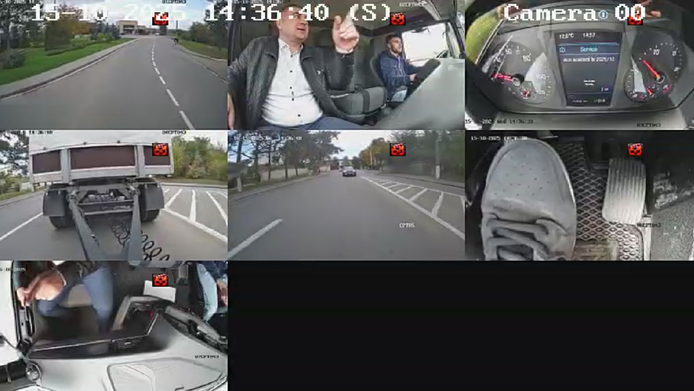

- Utilaj de rețea, router, pentru asigurarea transmiterii datelor în regim On-Line prin rețeaua GSM și transmiterea datelor prin rețeaua WiFi. Cartelă GSP, și parametrii de conectare, respectiv parametrii de conectare la rețeaua WiFi va fi prezentată de către Beneficiar.

Complexul tehnico-aplicativ de înregistrare audio şi video a procesului de desfăşurare a probei practice asigură:

- Înregistrarea audio-video a procesului de susținere a probei practice;
- Interacțiunea cu videocamerele în regim multicanal, cu posibilitatea conectării 4 camere simultan;
- Captarea imaginii video din următoarele zone de supraveghere:
  - Imaginea frontală a carosabilului;
  - Dispozitivele de măsurat şi control (indicatorul de viteză, taximetrul);
  - Salonul autovehiculului;
  - Imaginea din spate a carosabilului;
- Înregistrarea sonoră din salonul automobilului;
- Înscrierea în fluxul video a următoarelor date:
  - numărul de înmatriculare a MT,
  - numărul videocamerei ce a captat imaginea,
  - data şi intervalul de timp al filmării,
  - viteza de deplasare.
- Transmiterea video și audio on-line la nivelul central a procesului de obținere probei practice (pentru monitorizarea la distanță a procesului de susținere a examenelor), rezoluția minimală 240x320;
- Sistemul de căutare. Disponibilitatea sistemului de căutare integrat cu înregistrarea audio-video după criteriile: durata, ora, data, precum şi gestionarea procesului de înregistrare conform graficului;
Păstrarea locală a înregistrărilor audio şi video timp de 21 zile minimum, 2 luni maximum pe mediul de stocare non-volatile;
- Accesul autorizat distanţat la datele audio şi video, datele de monitorizare a funcţionării sistemului cu utilizarea rețelei locale, prin WI Fi sau Ethernet;
- Protecţia datelor audio şi video contra accesului neautorizat, redactării sau eliminării acestora; Protecţia fizică a dispozitivelor de păstrare a datelor contra accesului nesancţionat;
- Administrarea, gestionarea înregistrărilor locale, gestionarea stocării locale;
- Protocolarea proceselor de înregistrare a datelor audio şi video, accesului la date, transmisiei datelor la nivelul central;
- Posibilitatea căutării imaginii audio şi video înregistrate după criteriile: data, ora, eveniment, etc., incluzând posibilitatea căutării datelor după criterii multiple (căutare interactivă); Vizualizarea înregistrărilor video cu posibilitatea căutării datelor solicitate conform criteriilor stabilite;
- Selectarea imaginilor audio şi video conform criteriilor stabilite, descărcarea acestora în formatul *.avi, *.mp4, ş.a.;
- Posibilitatea utilizării şi aplicării proceselor inteligente de analizare video;
- Disponibilitatea sistemului GPS de monitorizare a rutei autovehiculului, cu includerea obligatorie în raport a parametrilor vitezei, coordonatelor itinerarului, distanţei parcurse, ş.a.;
- Asigurarea monitorizării GPS a mijloacelor de transport;
- Monitorizarea on-line a autovehiculului prin intermediul reţelei GSM de transmitere a datelor;
- Asigurarea notificărilor despre disfuncționalitățile a Sistemului;
- Asigurarea transmiterii automatizate la nivelul central a notificărilor privind erorile depistate şi disfuncţiile elementelor utilajului, inclusiv a dispozitivului de stocare extern;
- Asigurarea protecţiei contra accesului nesancţionat și neautorizat la informația înregistrată. Protecţia contra eliminării sau corectării nesancţionate a datelor;
- Crearea şi păstrarea registrului (protocolului) privind funcţionarea sistemului;
- Un mecanism pentru protejarea și asigurarea autenticității înscrierilor audio/ video, inclusiv cu aplicarea certificatelor digitale.

Sistemul centralizat de monitorizare a examenelor, proba practica, nivelul central
(Mobile NVR + IVMS 5200 customized)

- Unicitatea platformei. Software IVMS 5200 cu castomizare:
• Gestionarea CVR (Central Video Recorder):
• Adăugarea CVR prin IP adresă
• Configurare la distanță a CVR
• Înregistrare bazată pe timp și înregistrare bazată pe evenimente
• Utilizatorul de administrator poate reseta parola altor utilizări centralizat din platforma
• Adăugare / Editare / Ștergere a utilizatorilor și rolurilor
• Rolurile pot fi alocate cu permisiuni diferite
• Sunt acceptate două tipuri de statut de utilizator: normal și blocat.
• Blochează adresa IP pentru o anumită durată când se atinge limita încercărilor de parolă eșuate
• Datele despre istoricul GPS pot fi salvate timp de o săptămână / jumătate de lună / o lună / trei luni / șase luni
• Hartă GIS - Localizați dispozitivul mobil pe hartă
• Hartă GIS - Urmăriți dispozitivul mobil în timp real
• Hartă GIS - Redați modelul de conducere, mișcare din istorie
• Vizualizare în timp real a imaginii de pe dispozitivul mobil
• Centru de Alarme - Afișează alarmele primite în panoul de alarmă pe pagina principală în timp real
• Centru de Alarme - Afișează numele alarmei, ora de alarmă, numărul plăcii de înmatriculare și prioritatea alarmei
• Centru de Alarme - Redare a fișierelor video de pe camera conexă cu alarma
• Vizualizare în mod sincron modelul de mișcare al dispozitivului pe hartă când redați videoclipul aferent
• Monitorizarea sănătății - Prezentare generală de stare a serverelor, dispozitivelor și camerelor
- Funcționarea sistemului autonom
- Afișarea în arhiva începutului și sfârșitului examenului. Buton specializat.
- Informarea în centrul de monitorizare cu privire la începerea examenului
- Două niveluri de arhivă. Local și centralizat
- Firmware personalizată pentru funcția de export de arhivă video de la toate camerele legate de o anumită mașină la un moment dat.

